Notion de fonction

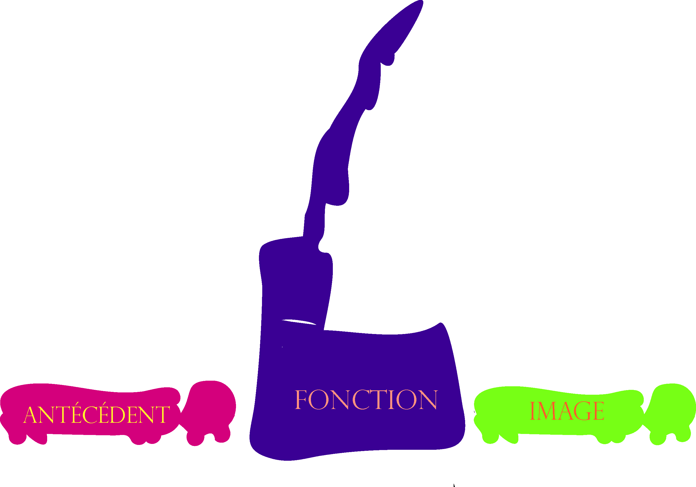I. Vocabulaire
Une fonction est un mécanisme, un procédé. On peut la voir comme une machine, une usine qui transformerai un nombre, appelé antécédant en un nombre appelé image.

II. Exemple
Imaginons la fonction qui à un nombre entier associerai son suivant. Appelons S cette fonction
L'image de 5 par la fonction S est 6.
On note S(5)=6
Ou S: 5->6
L'antécédent de 26 est 25

III. Remarques
1. On a unicité de l'image (L'image d'un nombre est unique) mais un nombre peut avoir plusieurs antécédents
2. On peut présenter des couples de nombres (antécédent;image) dans un tableau de valeur
Voir exercices
3. La représentation graphique d'une fonction f est constitué de l'ensemble des points de coordonnées (x;f(x)). On peut se servir pour tracer ce graphique du tableau de valeur.
Voir exercices

